**Protocolo TELNET**

### *Alumnos: Ezequiel Coronel y Juan Manuel Costarelli*

### ¿Qué es?

Telnet (Telecommunication Network) es un protocolo de TCP/IP utilizado desde 1960 para crear conexiones remotas con otros ordenadores o servidores, esto nos permite llevar a cabo acciones sobre el dispositivo como si estuviéramos físicamente allí. Se usó para arreglar errores o para consultar información a distancia y en la actualidad para entrar a BBC (Bulletin Board System) que es una red de computadoras en la que los participantes podrán conectarse a través de una línea telefónica a una red donde podìan ver y consultar información publicada por otros participantes.

### ¿Cómo puedo usarlo?

Este protocolo solo puede ser usado por comandos, para que podamos establecer una conexión entre dos computadoras con Telnet, primero necesitamos tener un cliente en la terminal que estamos nosotros, y un servidor en la máquina a la que vamos acceder. Si además lo hacemos fuera de una intranet, o red LAN, necesitaremos tener el puerto 23 abierto en la máquina de destino esto es debido a que es capaz de retransmitir los segmentos de paquetes en caso de que haya alguna pérdida desde el origen al destino y en la primera comunicación se realiza este intercambio de mensajes. Después de esto necesitas iniciar sesión en la máquina de destino ,se necesita que el usuario tenga permitido el acceso y nosotros saber el usuario y la contraseña.para lograr con éxito la comunicación

### ¿Cuáles son sus ventajas y desventajas?

Las ventajas de Telnet , funciona independientemente del sistema operativo de la computadora que recibe o envía información, permite el acceso ilimitado a recursos mientras se tengan los permisos adecuados. La gran desventaja que tiene este protocolo es que ni el establecimiento de la conexión ni la transferencia de datos se cifran, por está razón es muy fácil que está información caiga en manos de terceros los datos enviados y los datos de registros de la conexión remota, por esto en la actualidad se usa el protocolo de SSH (Secure Shell) el cual tiene la misma función que Telnet pero la información pasa por un canal seguro en el que está todo cifrado.

### Ideas principales de Telnet

* NTV (Network Virtual Terminal)

Cada extremo origina y termina en una "Terminal virtual de red", un NVT es un dispositivo imaginario que tiene una estructura básica para diversas terminales reales. Cada host mapea las características de su propia terminal sobre las de su correspondiente NVT, y asume que todos los demás hosts van hacer lo mismo.

* El principio de opciones negociadas cada host puede ofrecer opciones adicionales a las presentadas por NTV, estas se pueden negociar entre el cliente y el servidor para añadir estas opciones operacionales en la conexión de TELNET a través de los mecanismos "DO, DON'T, WILL, WON'T".
* La simetría de la sintaxis de negociación mayormente lleva a bucles de reconocimiento sin terminación: cada parte ve los comandos entrantes como nuevas solicitudes que deben reconocerse. Para evitar los bucles hay que seguir las siguientes reglas:

1. Las partes no pueden solo solicitar el modo en el que se encuentra la otra sino que debe haber algo más.
2. Si una parte recibe lo que parece ser una solicitud para ingresar a algún modo en el que ya se encuentra, la solicitud no debe ser reconocida. Esta falta de respuesta es fundamental para evitar bucles interminables en la negociación. Siempre se requiere una respuesta a la solicitud aunque no cambien el modo.
3. Cada vez que una de las partes envía un comando de opción a una segunda parte tendrá algún efecto en el procesamiento de los datos que se envían de la primera parte a la segunda.

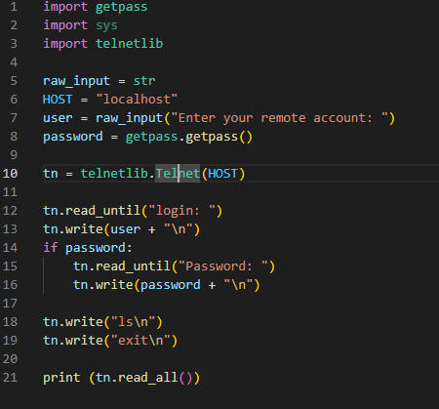

Este código se usa para reemplazar la función de “telnet ip” que se usa para conectarnos a otra pc mediante este protocolo proveído por microsoft. Lo primero que hace es tomar los datos del remote account y luego de tenerlos, abre la conexión “telnet” mediante el host. Ya luego vos escribis el password de la otra pc y si es correcto te conectarias a la pc remotamente y ya cuando quieres salir escribes “exit” y se cierra la conexión.

**Fuentes:**

<https://www.profesionalreview.com/2019/01/20/telnet-que-es/>

<https://www.profesionalreview.com/2018/12/09/configurar-servidor-telnet-windows/>

<https://neo.lcc.uma.es/evirtual/cdd/tutorial/aplicacion/telnet.html>

<https://datatracker.ietf.org/doc/html/rfc854.html>

<https://docs.python.org/3/library/telnetlib.html>

<https://www.ionos.es/digitalguide/servidores/herramientas/telnet-el-protocolo-para-cualquier-plataforma/>